Российские диппредставительства организуют избирательный процесс
30.06.2021
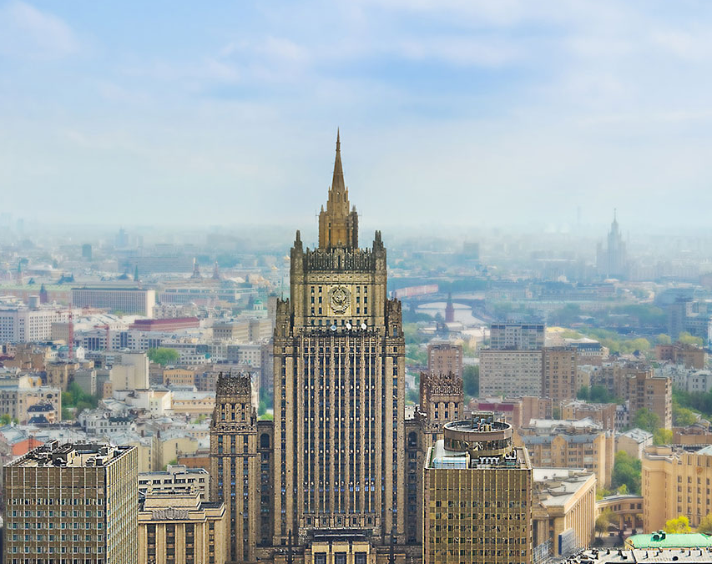
Коллегия МИД России рассмотрела вопрос о подготовке учреждений Министерства к проведению 19 сентября 2021 года выборов депутатов Государственной Думы.
Заседание Коллегии МИД России на тему «Европейское направление внешней политики Российской Федерации» состоялось 29 июня под председательством Министра иностранных дел С.В.Лаврова.
Определены ключевые направления деятельности Министерства на период избирательной кампании.
Подразделения и диппредставительства МИД готовы создать все необходимые условия для реализации гражданами, находящимися за границей, своего конституционного права. Проводятся соответствующие организационно-технические мероприятия по обеспечению избирательного процесса в условиях непростой эпидемиологической обстановки.
В ряде государств, с учетом национального законодательства, загранучреждениями предпринимаются шаги по организации досрочного голосования, открытию избирательных участков вне помещений посольств и консульств.
Согласованы меры, позволяющие максимально вовлечь российских избирателей за рубежом в выборный процесс. Приоритетное внимание будет уделяться своевременному оповещению избирателей, в том числе при задействовании СМИ и интернет-платформ РЗУ.
Обсуждались вопросы соблюдения коронавирусных ограничений, принятия должных мер безопасности участников электорального процесса, а также приглашаемых в Россию для наблюдения за выборами в Госдуму наблюдателей из зарубежных стран.
На коллегии выступила Председатель ЦИК России Э.А.Памфилова.

Адрес страницы: http://mosds.mos.ru/presscenter/news/detail/10070952.html
ГКУ города Москвы «Центр гуманитарного и делового сотрудничества с соотечественниками за рубежом - Московский дом соотечественника»

